디지털 영상처리 연구실 연구보고서

김우헌

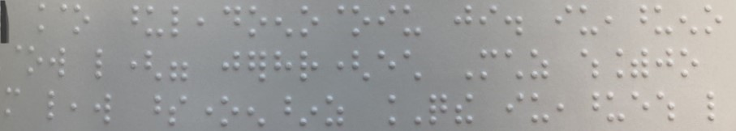

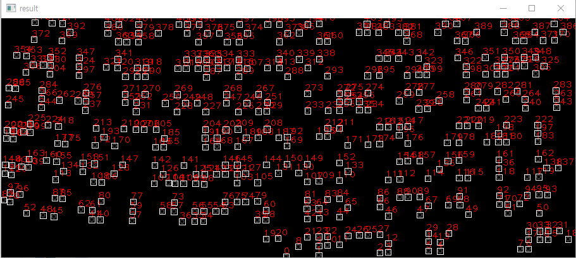

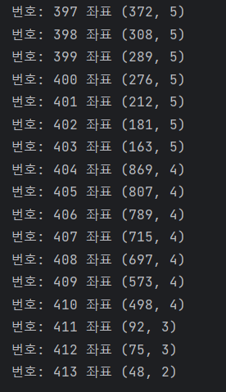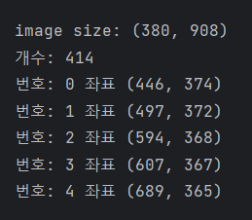

-> blob검출을 통한 좌표 검출

-> 같은 라인(가로,세로)에 있는 점자들이 같은 값을 가지지 않고 넓게 분포되어 있는 모습을 확인하였습니다.

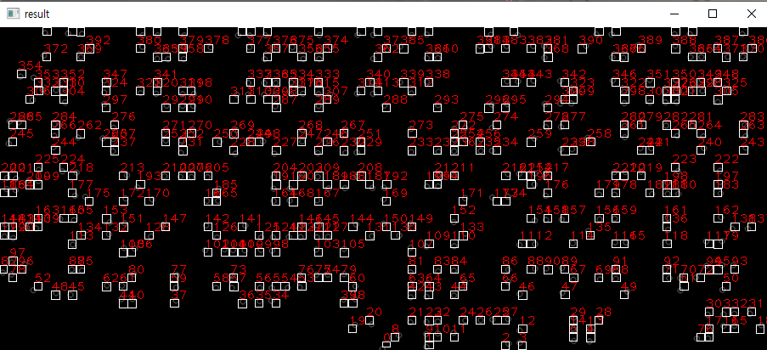

->좌표값을 일의자리로 반올림 하여 값을 통일 하여보았습니다.

 ->와 같이 2x3의 점자 규격에 벗어난 모습을 확인 하였습니다.

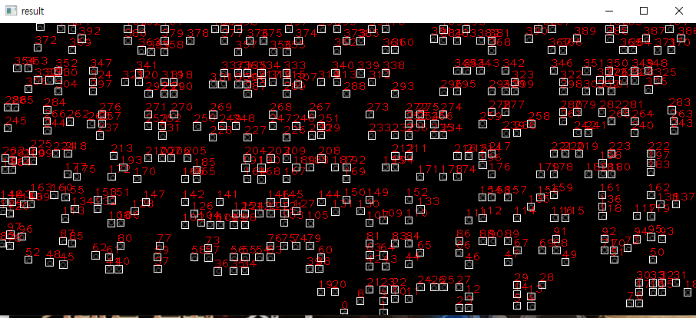

-> 좌표값을 3으로 나눈 나머지를 이용하여 좌표값을 3의 배수로 통일하여 진행하였습니다.

 -> 같은 라인에 있는 좌표들도 2개이상의 좌표를 가져 규격화 하기 어렵습니다.

->같은 라인에 있는 좌표들을 하나의 좌표로 통일하는 방법이 필요하다고 생각했습니다.

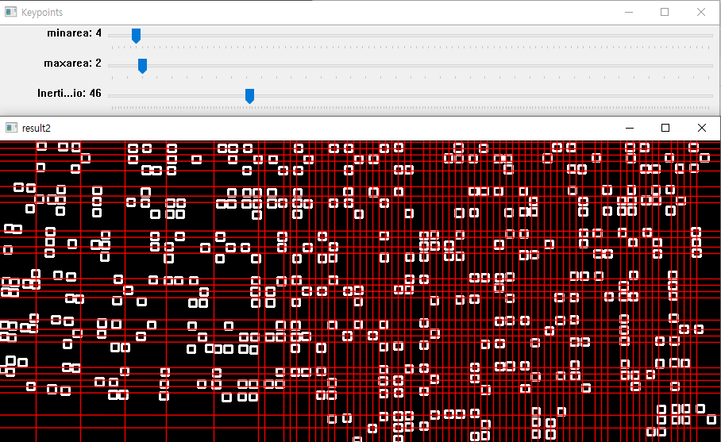  
-> 중첩을 이용한 HOG변환을 이용하여 여러가지 파라메타들을 설정하여 좌표규격화를 진행하였습니다.

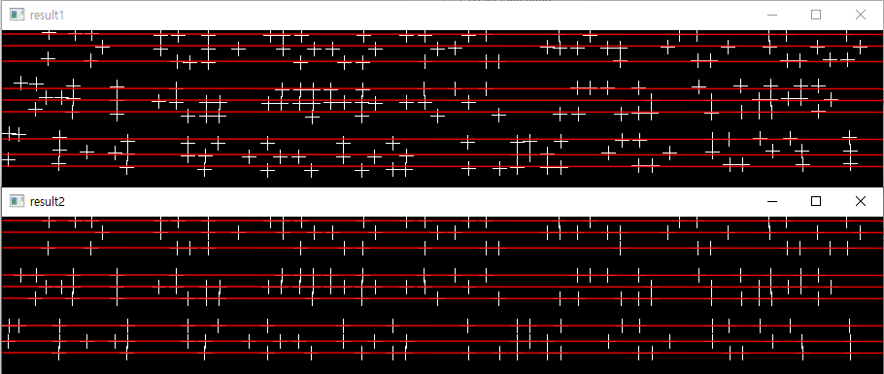

->우선 y방향의 hog변환을 이용하여 각라인별 하나씩의 직선 파라메타를 얻었습니다.

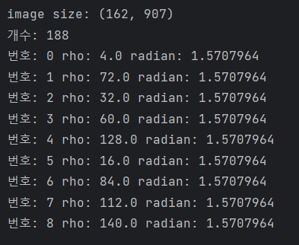

->점자가 3줄씩 3개 있으므로 9개의 기준 y값을 구하였습니다.

->기준 y값에 따라 좌표의 값이 가장 가까운 기준 y값에 되도록 매핑 하였습니다.



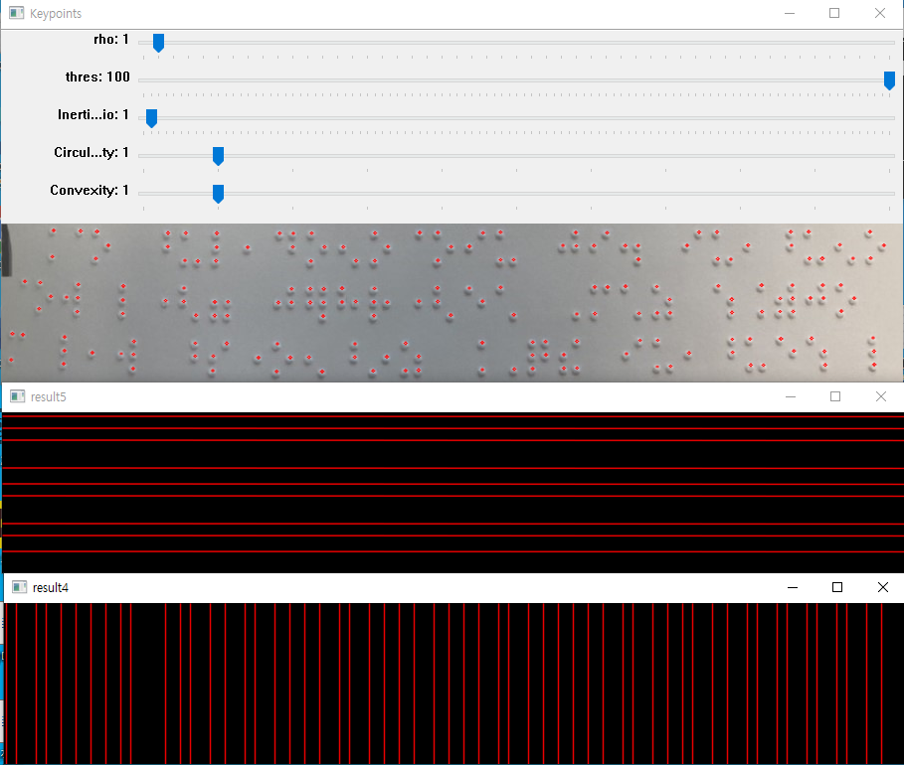

->x방향도 동일하게 진행 하여 기준x값들을 얻었습니다.

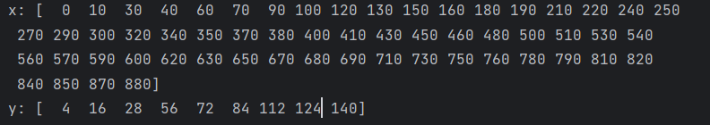

->이과정에서 점자는 2열이 하나의 점자인데 하나의 열만 있는 점자도 존재 하였습니다.

->점자의 간격을 확인하여 150 ,180 사이(30)이상일 경우에는 공백 열로 이기 때문에 150,180값 사이에 일정한 값을 추가하여 기준 좌표를 생성하였습니다.



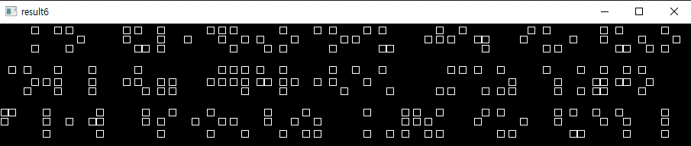

->정렬된 점자

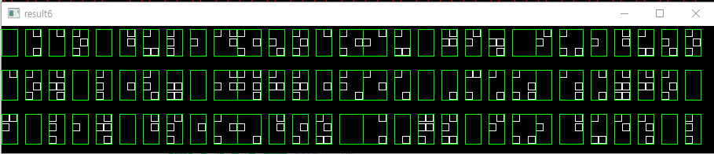

->점자들의 좌표를 이용하여 점자 구분

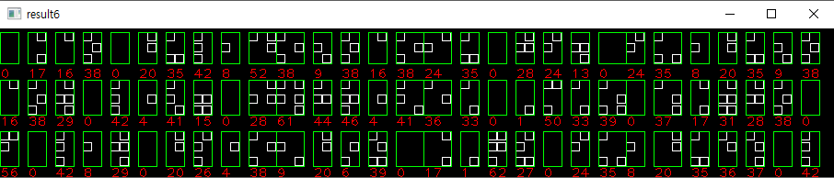->구역별로 데이터화





